الإجابة النموذجية وسلم التنقيط
الامتحان التجريبي لمادة علوم الطبيعة والحياة دورة ماي 2010
الموضــــــوع الأول:

التمرين | الجزء | الإجــــــــــــــــــــــــابة | العلامة
الأول  الثاني  التمرين الثالث | I-1  1  2  3  I-2  أ  ب  ت  3  أ  ب  ت  II  I  1-أ  ب  ت  2-أ  ب  ت  3-أ  ب  ت  II  I-1  2  3  II-1  2 | تحليل الجزء(س): عندما يكون المسرى م1 على السطح يكون فرق الكمون منعدم مما يدل على تماثل شحنات السطح الخارجي لليف العصبي، لكن بمجرد إدخال المسرى في هيولى الليف يسجل الجهاز فرق كمون.  الاستنتاج: الليف العصبي مستقطب.  يمثل الجزء (ع) كمون عمل أحادي الطور.  التعليل: تم الحصول عليه إثر تنبه فعال وبوجود المسرى م1 داخل الليف بينما م2 مرجعي.  تحليل الظاهرة(ع): يقسم المنحنى إلى أجزاء: زمن ضائع، زوال استقطاب، عودة الاستقطاب، فرط الاستقطاب، العودة إلى كمون الراحة.  الاستنتاج: يولد التنبيه الفعال موجة زوال استقطاب.  -عندما -80 ملي فولط لا توجد تيارات للشوارد تمر عبر الغشاء.  -بعد فرض كمون على الغشاء ليصبح فرق كمونه =0 سجل بعد وقت تيار من الشوارد إلى الداخل.  - تبعه تيار آخر من الشوارد باتجاه الخارج.  من مقارنة التسجيلين A وb مع C يطهر بأن التيار الداخلي ناتج عن دخول شوارد Na.  والتيار الخارجي ناتج عن خروج شوارد K.  تسمى هذه القنوات بالفولطية لعملها تحت كمون مفروض.  أنواعها قنوات مرتبطة بالفولطية خاصة بشوارد الصوديوم وقنوات مرتبطة بالفولطية خاصة بشوارد البوتاسيوم.  العلاقة بين القنوات الفولطية والظاهرة الممثلة بالجزء(ع) من منحنى الوثيقة(2)  زوال الاستقطاب يوافقه انفتاح القنوات الفولطية للصوديوم ودخول شوارد الصوديوم .  عودة الاستقطاب يوافقه انغلاق قنوات الصوديوم وانفتاح قنوات البوتاسيوم فتخرج شوارد البوتاسيوم.  فرط الاستقطاب يوافقه استمرار انفتاح قنوات البوتاسيوم واستمرار خروجه.  المعلومات التي تقدمها التجربة1 هي أن الألياف العصبية بعد مرور كمون العمل (دخول الصوديوم وخروج البوتاسيوم) تقوم بطرح الصوديوم وادخال البوتاسيوم.  - من مقارنة ت2 مع ت1 نستنتج أن نقل الشوارد السابقة عكس تدرج التركيز يحتاج إلى ATP .  - التجربة3 تؤكد استعمال ال ATP في الظاهرة.  - من ت4 نستنتج أن نقل الشوارد السابقة يتم بشكل مزدوج.  - من ت5 نستنتج أن نقل الشوارد السابقة عكس تدرج التركيز يتطلب ناقلا ذو طبيعة بروتينية.  حركة الشوارد في القسم2 تمت وفق تدرج التركيز (الميز)  حركة الشوارد في اللقسم3 تمت عكس تدرج التركيز فهو نقل نشط (فعال).  الرسم التخطيطي:  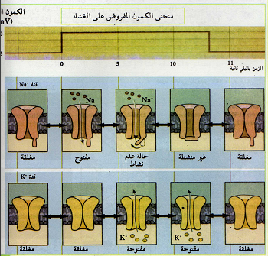  الظاهرة التي تحدث على مستوى الميتوكوندري هي ظاهرة التنفس.  رسم تخطيطي لما فوق بنية الميتوكوندري:  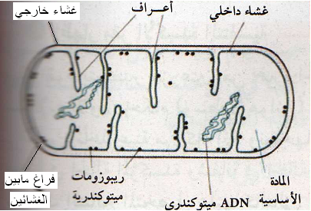  مختلف مكونات الATP:  -سكر الريبوز، - قاعدة آزوتيةك الأدنين، -ثلاث مجموعات فوسفاتية H3PO4  - التمثيل المبسط للATP وتحديد AMP و ADP:  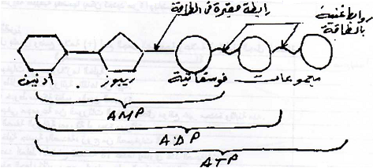  يمكننا المقارنة من خلال كمية الغلوكوز اللازمة لإنتاج 1غ من الخميرة في كلى الوسطين:  في الوسط (أ): 0.096/0.024= 4غ غلوكوز/غ خميرة متشكلة.  في الوسط (ب): 45/0.255= 176.47 غ غلوكوز/ غ خميرة متشكلة.  كتلة الخميرة المتكونة في الظروف الهوائية تتطلب كمية أقل من الغلوكوز.  ( يمكن حساب كمية الغلوكوز المستهلكة في 24 ساعة في الوسطين)  الآلية التي يتم عن طريقها استعمال الغلوكوز لإنتاج الطاقة اللازمة للنمو:  الوسط(أ) هي التنفس. الوسط(ب) التخمر.  المقارنة بين الآليتين:  التنفس يستهلك الأكسجين بينما التنفس لايستعمله.  التنفس لاينتج ايتانول بينما التخمر ينتج الايتانولز  التنفس يتم هدم كمية أقل من المادة العضوية لانتاج طاقة بينما التخمر يتطلب كمية أكبر  مصدر الالكترونات والبروتونات ناتج عن نزع الهيدروجين من المركبات العضوية خلال التحلل السكري في الهيولى وهدم حمض البيروفيك في المادة الأساسية للميتوكوندري(حلقة كريبس) . وتتمثل عمليات نزع الهيدروجين في نقل الالكترونات والبروتونات من المركبات العضوية إلى مستقبلات متخصصة.  الآلية الفيزيائية التي تحدد اتجاه الالكترونات:  هناك جملة من النواقل في الغشاء الميتوكوندري تتكفل بنقل الالكترونات من NADH ,H+ و ال FADH2 (TH) إلى مستقبل نهائي. هذا الانتقال للالكترونات يتم من ناقل ذي كمون أكسدة وإرجاع منخفض ( -320 ملي فولط) إلى ناقل ذي كمون أكسدة وإرجاع أعلى (+780 ملي فولط) وهذا النقل يتم تلقائيا ويحرر طاقة.  مصير الالكترونات والبروتونات في نهاية سلسلة النواقل: تستقبل من طرف الأوكسجين لتشكيل الماء؛ حيث أن الإلكترونات تحفز الأوكسجين  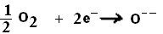  وبالتالي إمكانية استقبال بروتونين لتشكيل الماء:  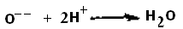  رسم تخطيطي وظيفي يوضح سلسلة التفاعلات التي تسمح بحركة الالكترونات عبر سلسلة النواقل: رسم مخطط الفسفرة التأكسدية.  يمكننا أن نجد هذا النوع من الإنزيم في المشابك.  دور الإنزيم هو إماهة (تفكيك) الأستيل كولين إلى حمض الخل و الكولين.  معادلة النشاط الإنزيمي:  تحليل المنحنيين: في غياب التاكرين يزداد ناتج الإنزيم من خلال عمله على مادة التفاعل ليزداد الناتج.  في وجود التاكرين يكون نشاط الإنزيم ضعيفا بحيث يكون الناتج قليلا.  الاستنتاج نستنتج أن مادة التاكرين تقلل من النشاط الإنزيمي.  الرسم التخطيطي: | 0.5  0.5  0.25  0.5  0.5  0.5  0.75  0.25  0.25  0.5  0.25  0.25  0.25  0.25  0.25  0.25  0.25  0.25  0.25  0.25  1  0.25  1  0.75  0.75  0.25  0.25  0.25  0.5  0.75  0.5  0.5  0.5  0.5  1.25  0.25  0.25  0.75  0.75  0.5  1.5

